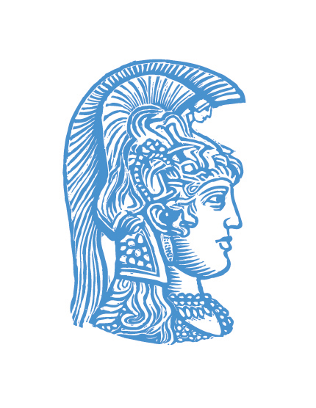 | ΕΛΛΗΝΙΚΗ ΔΗΜΟΚΡΑΤΙΑ  Εθνικό και Καποδιστριακό  Πανεπιστήμιο Αθηνών  Μουσείο της Παιδείας | Πανεπιστημιούπολη Ιλίσια  Τηλ. 210 7277826, 2107277564  Fax. 210 7277595  e-mail: elixen@ppp.uoa.gr

H Πρόεδρος του Τμήματος Φιλοσοφίας, Παιδαγωγικής και Ψυχολογίας και Δ/ντρια του Μουσείου Παιδείας της Φιλοσοφικής Σχολής του Εθνικού και Καποδιστριακού Πανεπιστημίου Αθηνών, Αν. Καθ. κ. Μ. Φουντοπούλου σε συνεργασία με τις υπεύθυνες πολιτιστικών θεμάτων των Δ/νσεων Α΄, Β΄, Γ, Δ΄ και Πειραιά , έχει την τιμή να σας προσκαλέσει στην ημερίδα με τίτλο:
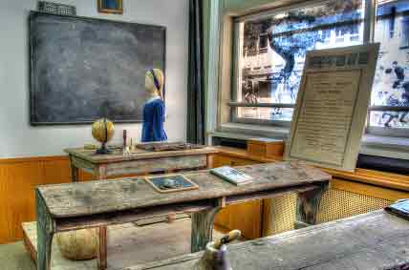
Μουσείο Παιδείας
"Το σχολείο του χθες με τα μάτια του σήμερα"
Η ημερίδα θα πραγματοποιηθεί την Τετάρτη 8 Οκτωβρίου 2014 και ώρα 16.30 μ.μ στην Αίθουσα "Άλκης Αργυριάδης", στο κεντρικό κτίριο του Πανεπιστημίου Αθηνών, Πανεπιστημίου 30.
Πρόγραμμα ημερίδας

16:30-17:00 Εγγραφές -Κεράσματα

17:00-17:15 Χαιρετισμός και εισήγηση από την Πρόεδρο του Φ.Π.Ψ. και Δ/ντρια του Μουσείου κα Μ. Φουντοπούλου με θέμα: «Το μουσείο Παιδείας: Από το χθες στο Αύριο».

17:15-17:30 Ομιλία του επίκ. Καθηγητή κ. Δ. Φωτεινού με θέμα: «Η ιστορία της εκπαίδευσης ως εργαλείο για τον εκπαιδευτικό, το μουσείο ως εργαλείο για τη μνήμη».

17:30- 17:45 Ομιλία της συνεργάτιδας κα Κ. Καραγεώργου με θέμα: «Η ανάδειξη του πολιτισμικού πλαισίου στην Ελλάδα των αρχών του 20^{ου} αιώνα μέσα από το Μουσείο Παιδείας»

17:45-18:00 Παρουσίαση των εκπαιδευτικών προγραμμάτων του Μουσείου Παιδείας από την υπεύθυνη των εκπαιδευτικών προγραμμάτων κα. Ε. Ξενάκη – Γκότζου.

18:00-18:15 Παρουσίαση του Χαρτοκουκλοθέατρου «Το ποτάμι της Γλώσσας»
18:15- Συζήτηση

Θα δοθεί βεβαίωση συμμετοχής.

